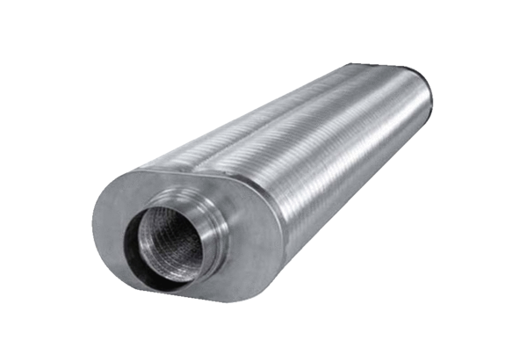Ravni ovalni cijevni prigušivač RSOF 16/50Jedinica za pakiranje: 1 komAsortiman: K
Broj artikla: 0092.0532Proizvođač: MAICO

